色彩豊かなアゼルバイジャン
7 泊
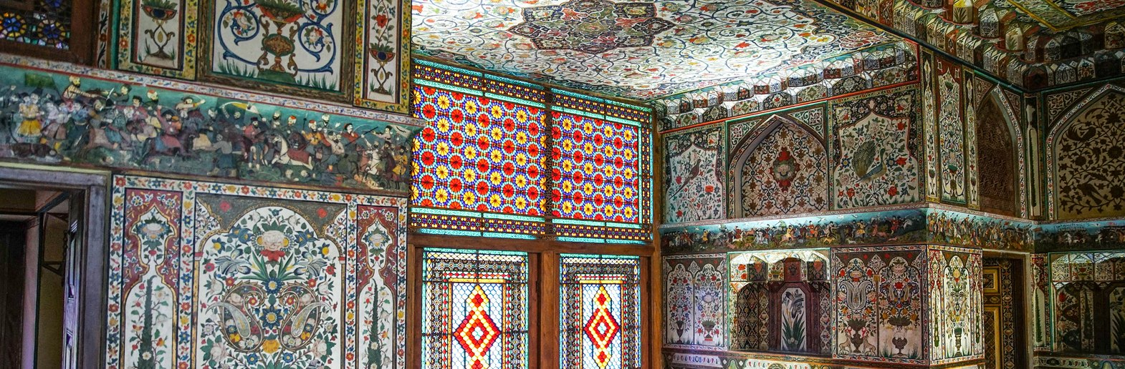
催行保証の出発日
現在、この言語での出発日は公開されていません。
// 1日目: バクー到着
バクー空港到着。ホテルへの送迎はオプションです。バクー泊。
ツアーは09:15に開始します。
// 2日目: バクー – ゴブスタン – バクー
朝食後、バクーから約60 kmのゴブスタンへ。 世界遺産ゴブスタンの岩絵は、半砂漠の台地に点在する巨石に数千点残されています。狩人、野生動物、舟、集団で踊る人々の姿が、古代の暮らしや移動、信仰を伝えます。博物館では先史時代の集落と環境の変化を通じて図像を解説し、石に刻まれた小さな形の意味を理解できます。
博物館で岩絵を見学します。バクーに戻り、旧市街イチェリシェヘルの歴史的建造物や石油王の旧邸宅を巡ります。シルヴァンシャー宮殿、少女の塔、聖バルトロマイ教会跡、古いハマム、歴史あるモスクを見学。 イチェリシェヘルは今も人々が暮らす城壁内の旧市街で、シルヴァンシャー宮殿と少女の塔とともに世界遺産に登録されています。細い路地は中世の交易都市を支えたモスク、隊商宿、浴場を結びます。15世紀の宮殿群はシルヴァンの支配者の居城であり、厚い石壁の円筒形の塔は街の古い象徴です。石油産業で周辺の街並みが変わる以前のバクーを伝えています。
昼食付き、夕食は各自。バクー泊。
// 3日目: バクー – アブシェロン半島 – バクー
朝食後、カスピ海の湾を望むバクーの展望地点へ。アブシェロン半島のスラハニにあるアテシュギャーフ火の寺院とヤナル・ダグを見学します。 アテシュガーの石造りの囲いには中央の火の祭壇と、巡礼者が使った小部屋が並びます。碑文や中庭は、古い火の信仰とともに、アブシェロンを訪れたヒンドゥー教徒やシク教徒の商人を物語ります。現存する建物は主に17〜18世紀のもので、当時の商路はバクーとインド亜大陸を結んでいました。 ヤナル・ダグでは斜面から漏れる天然ガスが岩の麓で炎の帯を燃やしています。火山噴火ではなく地下のガスによる火で、「火の国」という呼び名を目で確かめられます。低い丘と露出した岩肌が、アテシュガーの火の祭壇とは異なる自然現象を示しています。
バクーに戻り、ザハ・ハディド設計のヘイダル・アリエフ・センター (外観見学のみ)と、農産物や香辛料、特産品で知られるヤシル・バザールへ。 ザハ・ハディドによるヘイダル・アリエフ・センターは、連続する白い曲面が特徴です。広場から立ち上がる表面が折り返して屋根となり、一般的な直線の正面とは異なる形をつくります。外から角度を変えると建物と緑地が一体になった構成が分かります。この立ち寄りは外観見学で、展示室への入場を約束するものではありません。 ヤシル・バザールには季節の果物、ハーブ、ナッツ、ドライフルーツ、香辛料が並びます。ザクロ、茶、保存食はアゼルバイジャンの食卓に結びつく品々です。各地の農産物がバクーへ集まり、果物の籠や漬物、地元の特産品の売り場で日常の買い物の様子を見られます。
昼食付き。バクー泊。
// 4日目: バクー – シャマヒ – キシュ – シェキ
朝食後、シェキへ出発。途中、マラザのディリ・ババ廟とシャマヒのジュマ・モスクを見学し、昼食を取ります。 1402年に建てられたディリ・ババは、岩の斜面に直接寄り添う二階建ての霊廟です。石の正面、アーチ、ドームの部屋はシルヴァン・アブシェロンの建築伝統を示します。崖から生まれたような独特の姿を持ち、地元の伝説が巡礼地としての歴史を伝えています。 シャマヒのジュマ・モスクの起源は8世紀に遡り、国内の初期イスラム建築の一つです。地震と再建を重ね、現在の建物は修復された建築と古くからの礼拝の場を結びつけています。広い礼拝室とドームが、シルヴァンの旧都の宗教遺産を伝えます。
キシュ教会と、シルクロードや工芸文化にゆかりのあるシェキ歴史地区へ。 キシュの石造りの教会は、シェキ近郊の森に覆われた山麓の村にあります。ドームと小さな内部は古代コーカサス・アルバニアのキリスト教遺産を伝えます。これは現在のアルバニアとは別の歴史的王国です。博物館の展示では建物の各時代と周辺の考古学的発見を紹介しています。
色ガラスと壁画で知られるハーン宮殿を見学。 シェキの歴史地区とハーン宮殿は、シルクロード、絹生産、交易を伝える世界遺産です。商人の家や隊商宿にその歴史が残ります。18世紀の宮殿では花や狩猟の壁画、色ガラスと木片を釘や接着剤なしで組み合わせたシェベケ窓が見どころです。光が室内に幾何学模様を映し、職人の精密な仕事を示します。
シェキ泊。
// 5日目: シェキ – ギョイギョル – ギャンジャ
朝食後、シェキのバザールへ。ギョイギョルでドイツ人地区とルター派教会を見学します。 ギョイギョルの町は1819年にヴュルテンベルクからの移住者が築いたヘレネンドルフを起源とします。整った街路、庭のある家、ルーテル教会に共同体の歴史が残ります。町の旧ドイツ人地区と、同名の湖や国立公園は別の場所です。
途中で昼食を取り、ギャンジャへ。ジュマ・モスク、イマムザデ廟、市内のキャラバンサライを見学。ギャンジャ泊。
// 6日目: ギャンジャ – バクー
朝食後、詩人ニザミの廟に立ち寄り、バクーへ戻ります。 ギャンジャゆかりの12世紀の詩人ニザーミー・ガンジャヴィーは、五つの物語詩からなる『ハムサ』で知られています。愛、倫理、伝説、王の姿を描いた物語は地域の写本絵画にも影響しました。霊廟はその文学遺産と、コーカサス文化史におけるギャンジャの役割を記念しています。
午後到着後は自由行動または休憩。昼食付き。バクー泊。
// 7日目: バクー：アート、博物館、海辺
朝食後、YARAT現代アート空間と絨毯博物館を見学。 巻いた絨毯の形をした博物館は、内部の収蔵品を建物そのもので表しています。色、幾何学的な縁取り、花模様に地方ごとの伝統があり、平織りと結び目をつくる絨毯では技法が異なります。展示は家庭や儀式での役割を説明し、身近な品に込められた工芸を紹介します。 YARATは水辺の産業建築を改修した空間で現代美術を紹介します。絵画、インスタレーション、写真、映像がアゼルバイジャンや周辺地域の現代の生活と考えを探ります。歴史コレクションとは異なる視点が得られ、展示作品は展覧会ごとに変わります。
カスピ海沿いの遊歩道を歩き、地元レストランで昼食を取ります。午後はアゼルバイジャン国立歴史博物館とハジ・ゼイナラブディン・タギエフの邸宅を見学。 国立歴史博物館は石油事業家で慈善家でもあったハジ・ゼイナラブディン・タギエフの旧邸宅にあります。考古資料、武器、貨幣、生活用品がアゼルバイジャンの各時代を伝えます。復元された家族の部屋では、装飾天井、応接間、19世紀末の家具に石油の富が表れています。
ホテルに戻り、バクー泊。
// 8日目: バクー出発
ホテルで朝食後、航空便に合わせて空港送迎まで自由行動。客室のチェックアウトは12:00までです。

